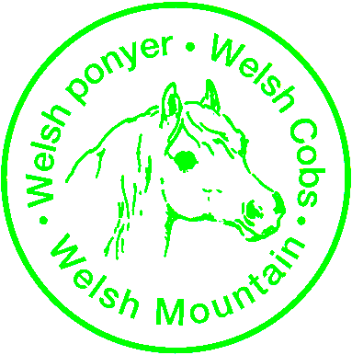Registrering af hoppe til Welsh Part Bred Avl
(skal kun udfyldes for hopper, der ikke er registreret som welsh)

Hoppens navn: ___________________________________________________________________

Hoppens fødselsår: ___________________Evt. reg.nr.: ___________________________________

Race: ___________________________________________________________________________

Fars navn:  Evt. reg.nr:  Race: | Farfars navn:  Evt. reg.nr:  Race:
Fars navn:  Evt. reg.nr:  Race: | Farmors navn:  Evt. reg.nr:  Race:
Mors navn  Evt. reg.nr:  Race: | Morfars navn:  Evt. reg.nr:  Race:
Mors navn  Evt. reg.nr:  Race: | Mormors navn:  Evt. reg.nr.:  Race:

Dokumentation for udenlandsk registrering skal medsendes.

Ejers navn: ____________________________________ Tlf.nr.: ____________________________

Ejers adresse: ____________________________________________________________________

Dato: Underskrift:

Indsendes til: Kopi indsendes til:
SEGES Heste Hanne Larsen
Agro Food Park 15, Skejby Mønstedvej 31
8200 Århus N 7470 Karup J
hestekontoret@seges.dk greenhillstud@gmail.com

